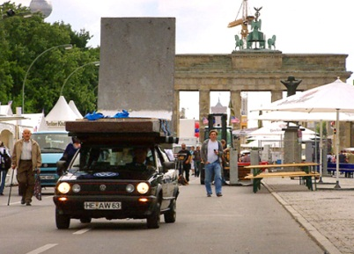

Wo ist die Mauer?

Stücke aus DDR-Beton in aller Welt

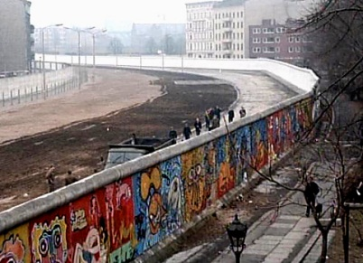 |  | - Von wann bis wann stand die Berliner Mauer?  - Wie lange war die Berliner Mauer?  - Zu welchem Zweck wurden die Mauerelemente ursprünglich hergestellt?  - Wie viele verschiedene Künstler haben die Mauer beim East- Side-Gallery-Projekt angemalt?  - Weshalb bezeichnet Tyler Drumheller Deutschland als Schlüsselland?  - Weshalb hatte eine ganze Generation von CIA-Offizieren ein sehr emotionales Verhältnis zur DDR?  - Weshalb findet Hagen Koch es wichtig, dass Geschichte immer dokumentiert wird?  - Was bedeutet das Stück Mauer für Ljiljana Hennessy?  - Was empfindet Hans Martin Fleischer, wenn er an die historische Szene der Maueröffnung denkt?  - Weshalb war der Mauerfall in Israel ein wichtiges Symbol?  - Kann sich jemand aus deinem Bekannten- oder Familienkreis an den 9. November 1989 und den Mauerfall erinnern? Was erzählt diese Person darüber?  - Wie stellst du es dir vor, in einer Stadt zu leben, die durch eine lange und hohe Mauer getrennt ist?
